IT行业薪酬变化报告

**亚逸轩**

大连理工大学 辽宁 大连 116000

**摘 要** 随着互联网行业爆炸式的发展，IT行业也凭借其是高新技术支柱产业之一而得到了迅猛发展，也成为了目前就业形势最好的行业之一。IT行业的高速发展创造了巨大的就业岗位，职业多样化，职业生涯长工作环境好，一直深深的吸引着大量的人才。未来五年，我国IT人才总需求量高达1500万—2000万人。以软件开发为例，我国软件人才需求以每年递增20%的速度增长，每年新增需求近百万，市场需求巨大。而IT行业的薪酬，一直以来被其他行业所羡慕。对近几年IT行业从事者的薪酬进行研究，通过访谈查询资料数据，以可视化的方法研究发现，虽然作为高薪职业，它的薪酬一直处于较高水平并且持续增高，但是近些年的IT行业薪酬的增幅在不断减少。而IT行业薪酬为可变薪酬，多与绩效挂钩。

**关键词：** IT行业；高薪；增幅减少；可变薪酬

引言

互联网的发展已是大势所趋，互联网从业人员也更容易获得高起薪与良好发展空间，IT行业迎来新一轮的发展高潮。一些IT岗位的薪资水平要远远高于其他行业。如果抓住机会进入潜力型行业，同等的努力就可以拿到高于其他行业好几倍的薪资。

最近有一个比较轰动的新闻：华为的天才少年计划，最高年薪201w.再次引起了大家对于IT行业薪资的注意，俗话说男怕入错行，女怕嫁错郎，虽说三百六十行，行行出状元，但是行业和行业之间的差距，仍然是很大的。2020年，其中有多个行业的平均工资超过了10万，是不折不扣的高薪行业，其中IT行业依然遥遥领先，平均工资达到了16万多。

IT行业自出现以来一直保持着高水平的薪酬增幅，然而近几年来增幅有所下降，却依然是高增值的行业之一。（如图1）其中新兴的的技术岗位涨幅较高，传统岗位较低。

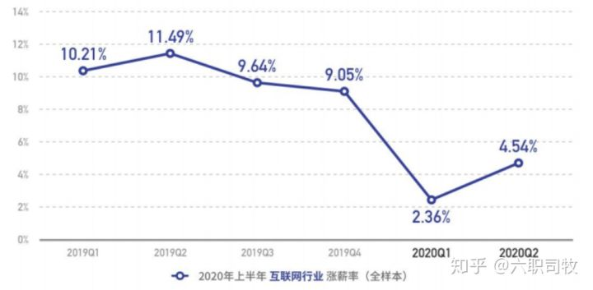

图1 2020上半年互联网行业涨薪率

可变薪酬是薪酬系统中与绩效薪酬直接挂钩的经济性报酬，又是也被称为浮动薪酬或奖金。可变薪酬是根据绩效来支付的。

分析结果

2017年是互联网保持快速发展一年，共享经济和人工智能的风口兴起，新零售和新商业的概念走上前台，资本寒冬后市场开始全面回暖，全行业用人需求持续扩张。

互联网行业平均薪酬1.06万元，技术岗位停止普涨。2017年，互联网行业平均招聘薪酬达到1.06万元，同比上升3.1%。受AI、大数据等新兴行业高级技术职位大量涌现及基础岗位薪资回调影响，互联网薪资分化逐渐加剧，前10%高薪职位平均薪资是低薪职位的8.1倍，较2016年的7.9倍进一步扩大。

从公司融资阶段来看，处在起步阶段的天使轮公司平均招聘薪资最低，为9063元。融资轮次越高的企业，招聘薪酬越有竞争力，D轮及以上公司(含上市企业)平均招聘薪酬达到13901元，BAT、滴滴、美团点评等超级大厂开出的薪资可达到早期创业公司的两倍。

在薪资涨幅方面，新兴技术岗位也普遍排在前列，图像算法、推荐算法、深度学习岗位薪资增幅均在15%以上，大数据类岗位仅次于人工智能。相比之下，通用类岗位程序员由于从业人数不断上升，人才稀缺程度大幅缓解，招聘薪酬不升反降。

从地区上看，北京凭借区位优势和互联网创业中心地位，平均月薪远超其他城市[1]，上海、深圳、杭州平均薪资均高于一万元。其余城市间薪酬差距明显缩小，70%以上地区整体招聘月薪在7000-8000元之间。

2017年，技术人才招聘需求占到总体人才需求的25.1%，较2016年提高 2.7个百分点，占比连续2年提升。其中人工智能相关的职位需求增幅排在最前。由于大批公司涉足AI领域，2017年AI人才需求已达到2016年的两倍，2015年的5.3倍，人才需求直线上升，大部分岗位三年复合增长率超过200%。AI应用层职位需求增速尤为显著，增速最高的三个岗位依次是算法工程师、语音识别和图像处理。

现在我国大部分的互联网公司使用的都是绩效考核薪酬制度。然而，由于现在我国的IT行业，员工的自我效能感普遍较低、离职率高，导致这一现象的主要原因是员工的工作压力大以及薪酬制度不合理，所以设计一个较为合理的薪酬政策及其重要。

分析方法

IT薪酬是非常直观的数据，因此使用图表法使其可视化来观察研究薪酬变化更加方便直观。

年初一月份是招聘低谷，招聘高峰期出现在九月份，即便是第四季度传统招聘的淡季，人才需求仍比一季度高出了30%。人才需求量最大的依旧是北上广深杭这五座一线城市，紧随其后的是成都和武汉，二线城市人才需求增长迅猛，高技术人才争夺战已经全面展开。程序员等技术人才的需求招聘人数占了总招聘量的25.2%。（如图2）

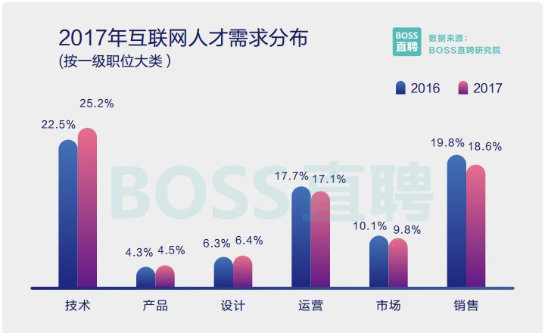

图2 2017年互联网人才需求分布

在互联网行业里，1至3年工作经验的职场新人是需求最高的，其次是3到5年。随着工作者经验的增长，需求量反而在逐步递减。数据显示，大部分程序员的薪资集中在4K到9K之间，年薪12K及15K的人数也较多。（如图3）

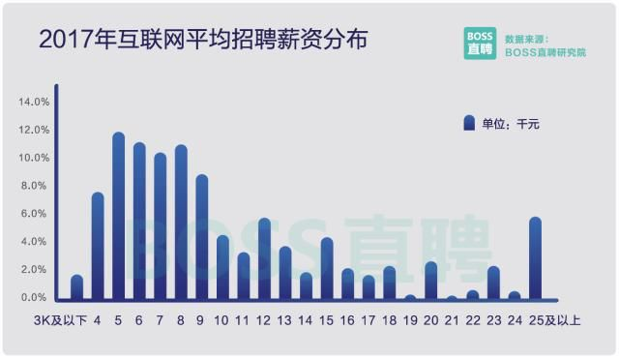

图3 2017年互联网平均招聘薪资分布

平均月薪最高的十大城市中，北京依旧位居榜首。游戏行业成为了2017年薪资涨幅最高的互联网细分领域，其次是文化娱乐和信息安全。(如图4）

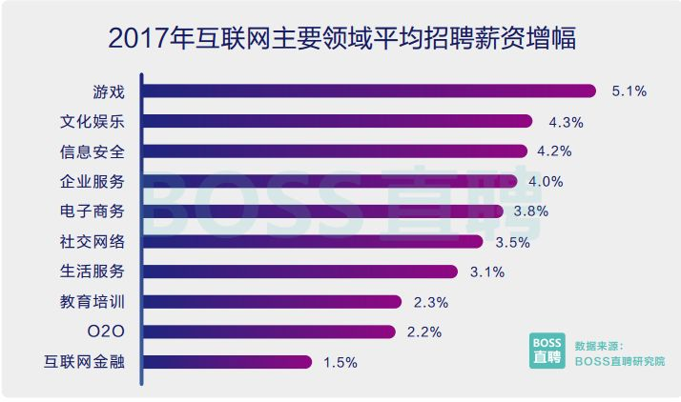

图4 2017年互联网主要领域平均招聘薪资涨幅

当然，IT行业薪资高，跳槽也是一门技术活儿。从招聘数据可以看出：融资轮数越多的公司越有钱，平均薪资也越高。

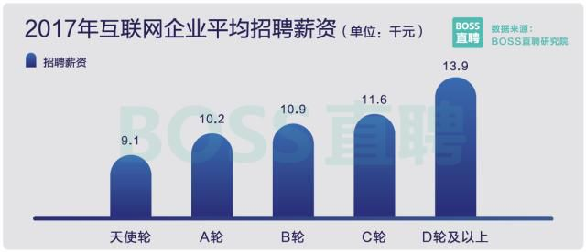

图4 2017年互联网企业平均招聘薪资

IT行业的薪酬制度为岗位绩效工资制，原则为以岗定薪，按绩取酬。员工工资由固定工资、浮动工资两部分组成。固定工资包括;岗位工资、工龄工资、岗位津贴、固定工资是根据员工的职务、资历、学历、技能等因素确定的、相对固定的工作报酬。浮动工资包括:效益工资、绩效工资、全勤奖等。浮动工资是根据员工考勤表现、工作绩效及公司经营业绩确定的、不固定的工资报酬，每月调整一次。（见表1）

表1 月薪资总额表

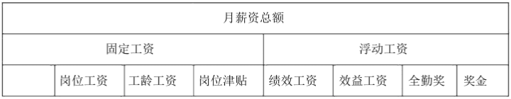

一般从个体层面讲，自我效能感高的人比较容易接受绩效薪酬，对于他们的激励作用比较显著。而自我效能感低的员工，最有效的方法是让员工体验成功的感觉[2]。在工作或者技能上的成功或者说是获得的认可会增强一个人在工作或技能方面的自我效能感，这些都需要管理者更加重视薪酬制度的作用。

结论

高科技行业发展很快，导致了竞争的加剧，利润减少，很多企业被淘汰，但是我国的高科技行业整体发展水平与发达国家相比，还处在较低增此。从长远看，国家对于这个行业也会有很多的鼓励政策，这些都会导致IT行业的薪酬持续稳定的上涨。互联网+的快速发展，区块链技术的出现，使得技术人才的需求也逐步加大，身在IT浪潮之中，程序员的薪资也不得不越来越高，但是可能增幅会较之前有所缓慢，而不完善的薪酬体系制度也在不断完善，相信未来IT行业会发展更好。

**参考文献**

[1]王东晖, 郑斐. IT业"薪酬"比拼——北京IT业薪酬福利调查报告(2)[J]. 经理人, 2003(10):86-87.

[2]杨剑、白云、朱晓红、郑蓓莉.激励导向的薪酬设计.[M].北京.中国纺织出版社.2002